Gestion de parc informatique

SOMMAIRE
Table des matières
Gestion de parc informatique 1
INTRODUCTION 2
Les fonctionnalités d’un logiciel de gestion de parc 2
Le déploiement de GLPI 3
La carte euristique 3
Les modules 3
La gestion des gabarits 4
L’APPLICATION PRATIQUE 5
Quelques éléments de configuration 5
La gestion des utilisateurs. 10
Quelques éléments de gestion 12
La gestion du parc 13
La gestion des unités centrales 13
La notion de gabarit 13
La gestion des moniteurs 17
La gestion des connexions réseaux 18
La gestion des réservations de périphériques 20
La Gestion des imprimantes 21
CONCLUSION 22

INTRODUCTION

La gestion du parc va bien au-delà du simple inventaire des composants matériels et logiciels de l’entreprise.

Les fonctionnalités d’un logiciel de gestion de parc
La gestion et le suivi des ressources matérielles.
- gérer les ordinateurs (composants, disques, machines virtuelles…)
- gérer les périphériques (moniteurs, imprimantes,…)
- gérer les matériels réseaux (ports réseaux, hubs, switch,…)
La gestion et le suivi des ressources logicielles.
- gérer les installations logicielles
- gérer les licences
- gérer les versions
La gestion et le suivi des consommables
- gérer les cartouches (associer les imprimantes aux cartouches, suivi des consommations, gestion des approvisionnements, …)
- gérer les autres consommables (inventaire…)
La gestion des téléphones
La gestion des utilisateurs
- définir les caractéristiques d’un utilisateur (associer des ressources matérielles à l’utilisateur, définir son rôle,…)
- définir les caractéristiques d’un groupe
La gestion des tickets d’incident
- gérer tout le cycle de vie du ticket (création, affectation, résolution, clôture)
- gérer les plannings (délais de résolution, notification par courriel, …)
- définir les contrats de niveaux de service
La gestion des fournisseurs
- gérer les caractéristiques (définir un contact, associer un matériel et un fournisseur, gérer des contrats,…)
La gestion du budget
- associer des matériels au budget
- amortir le matériel
La gestion de la documentation existante
La gestion des contrôles d’accès
- gérer l’identification (authentification à partir de l’Active Directory ou d’annuaires LDAP, gérer les utilisateurs d’un serveur de messagerie,…)

Le parc informatique d'une organisation est un assemblage varié de matériels et de logiciels acquis au fil des ans. On y trouve des :
  - matériels différents (portables, pc, imprimantes, éléments d'interconnexions et même des téléphones.)
  - logiciels et systèmes d’exploitation variés (Linux, Windows, MsOffice,...)
  - applications métiers utilisées dans différentes versions
  - niveaux de sécurité différents.
Plus le nombre d'éléments est important, plus la gestion du parc, est compliquée. L'utilisation d'un outil logiciel de gestion de parc informatique est préconisée par les guides de bonnes pratiques.

GLPI – Gestion Libre de Parc Informatique (http://www.glpi-project.org)

GLPI est une application libre et open-source permettant de gérer de nombreuses problématiques liées à la gestion du parc informatique. Elle est accessible via un navigateur web.

Le déploiement de GLPI
GLPI utilise les technologies suivantes :
. PHP pour le langage
. MySQL pour la base de données
. HTML, CSS et AJAX
. PDF, CSV et SLK pour les exportations de données
. SVG et PNG pour les images

GLPI nécessite donc :
. un serveur web : Apache ou Microsoft IIS
. PHP : de nombreuses extensions PHP sont obligatoires (JSON, Mbstring, MySQL, Session) et d’autres sont recommandées mais pas indispensables (CLI, CURL, DOMXML, GD, IMAP, LDAP, OpenSSL)
. un serveur MySQL

La carte euristique
Le menu Préférences permet de compléter le profil de l’utilisateur courant et de choisir différentes options.
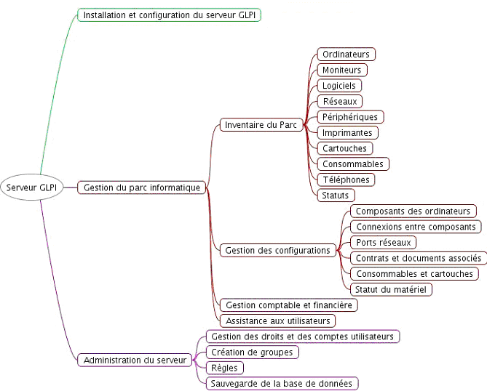

Les modules
Les différentes fonctions de GLPI sont regroupées en 6 modules :
- Parc (ou inventaire) : accès aux différents matériels inventoriés. (Parc a remplacé Inventaire dans les dernières versions).
- Assistance : créer et suivre les tickets d’incidents, visualiser les statistiques.
- Gestion : gérer les contacts, fournisseurs, contrats, budgets et documents.
- Outils : permet de gérer des notes, la base de connaissances, les réservations, visualiser les rapports, synchroniser l’inventaire avec OCS Inventory NG.
- Administration : gérer les utilisateurs, les groupes, les entités, les profils, les règles et le dictionnaire.
- Configuration : gérer la configuration générale de GLPI (tâches automatiques, authentification,…)

Les menus présentés à l’utilisateur connecté varient selon son niveau d’habilitation.

La zone de travail présente l’interface standard de GLPI. Elle se découpe en 3 vues :
- la vue personnelle : présentation des tickets demandés par l’utilisateur courant (ouverts, rejetés, à traiter, à approuver) ou des tickets qui concernent l’utilisateur courant (selon qu’il ait une fonction de valideur ou de technicien (en attente de validation, en cours, à clôturer, en attente). Cette vue permet aussi à l’utilisateur de voir son planning et ses notes.
- la vue groupe : présentation conforme à la vue personnelle mais en prenant aussi en compte les groupes auxquels il appartient. Il pourra accéder aux tickets demandés par les groupes auxquels il appartient (selon son profil).
- la vue globale : présentation de statistiques sur les tickets, les contrats…
- tous : regroupe le contenu des 3 vues sur une seule page.

L’interface sera plus ou moins développée selon les habilitations de l’utilisateur. Le menu « Administrer les profils d’utilisateurs » permet de paramétrer les interfaces.
L’interface simplifiée est la plus restrictive. Dans sa configuration par défaut elle ne permet que de créer des tickets et suivre leur traitement, réaliser des réservations et accéder aux sujets de la foire aux questions (FAQ).

Les listes d’enregistrements sont toujours présentés de la même façon (ordinateurs, tickets, logiciels, téléphones,…) Par défaut la liste présente les n premiers enregistrements. Les colonnes affichées dans une liste sont paramétrables. Une liste peut être exportée.

La gestion des gabarits
Il est possible de créer de nouveaux éléments via des gabarits. Votre organisation a acheté 20 PC identiques et 5 imprimantes identiques. Un gabarit permet de définir un élément standard en remplissant certains champs, puis de s’en servir comme base pour la création des éléments individuels en complétant le numéro de série, le numéro d’inventaire… et quelques autres champs spécifiques.
Le système d’incrémentation permet un remplissage automatique de certains champs qui contiennent une chaîne formatée. Exemple <XXX###XX> (X caractère et # numéro automatique) D’autres options peuvent être utilisées telles que \Y année sur 4 chiffres, \y année sur 2 chiffres, \m mois, \g recherche parmi tous les champs basés sur le même format.
Exemple : On peut dans numéro d’inventaire du gabarit d’ordinateur, mettre la formule suivante : <B180-##-\Y>. Le numéro généré aura alors la valeur B180-01-2015 pour le premier PC.
Un statut caractérise chaque matériel. L’administrateur peut définir les valeurs qu’on trouvera dans la liste des statuts. Exemple : Attribué, réservé, disponible, obsolète…
Grâce au menu Inventaire>Statuts, on peut visualiser tous les statuts accessibles.

L’APPLICATION PRATIQUE

Nous allons utiliser GLPI dans un contexte spécifique. Cf – description du contexte.

Contrairement à ce qu’on aurait envie de faire, on ne commence pas par enregistrer des ordinateurs lorsqu’on met en place GLPI. On commence par configurer l’application par rapport au contexte d’utilisation.

Quelques éléments de configuration
Application : Créer les statuts suivants pour les matériels
Affecté - Ce matériel est attribué à un utilisateur déterminé.
Disponible - Matériel en stock, fonctionnel et disponible pour un utilisateur.
Obsolète - Matériel hors d'usage.
Réservé - Matériel pas encore installé mais déjà réservé pour un utilisateur.

Application : Visualiser tous les lieux de l’entreprise
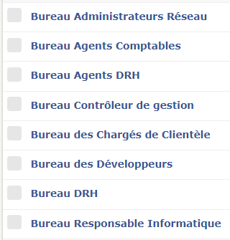
Tous les lieux de l’entreprise sont listés. On pourra y affecter divers matériels.

Application : Enregistrer les prises réseaux présentes dans chaque salle.
Pour créer les prises réseau, on sélectionne une salle, puis on se rend dans l’onglet « prises réseau » à partir duquel nous pouvons ajouter les prises réseaux.
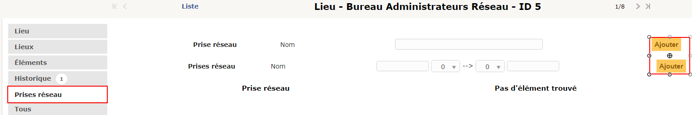
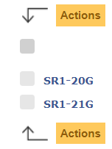

Application : Créer quelques fabricants (à ne pas confondre avec les fournisseurs)
Voici quelques noms de fabricants : INTEL, AMD, MSI, CORSAIR
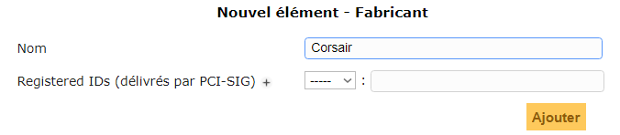
Voici la nouvelle liste des fabricants :
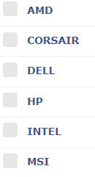

Application : Créer des types d’ordinateur
Il existe des postes de type : Station PC ou Portable
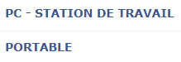

Application : Créer les types d’imprimantes.
Il existe dans la société des imprimantes : Laser Couleurs, Laser N&B, Jet d’encre, Matricielles 16 aiguilles.
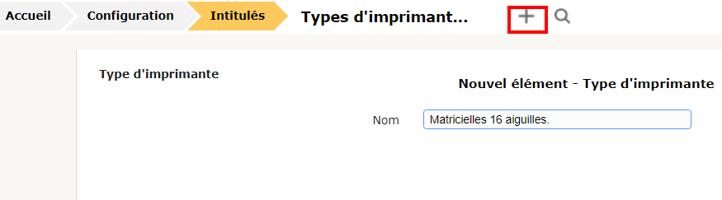

Application : Créer les SLAs
SLA : Service Level Agreement qu’on peut traduire par Contrat de Niveau de Service. Il décrit la qualité du service que s’engage à fournir le prestataire à son client. Il n’y a pas de limite aux services abordés par un accord. Le prestataire peut être un service interne à l’entreprise.
Le SLA peut également inclure un modèle tarifaire, incluant les frais d'utilisation du service et les pénalités facturables au cas de manquement dans la fourniture de ces niveaux de service. Pour faciliter la compréhension, le SLA doit toujours être rédigé du point de vue du client.
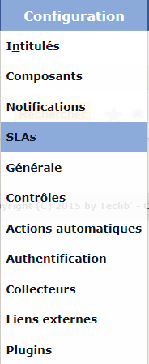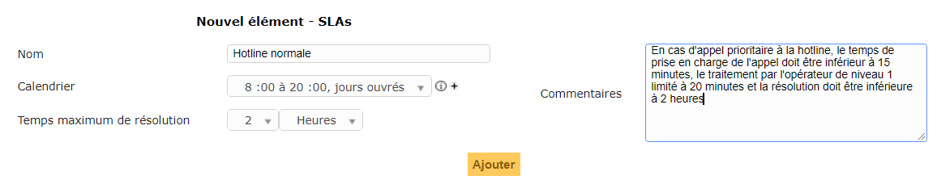

Titre Calendrier Durée Commentaire
Hotline Normale – 8 :00 à 20 :00, jours ouvrés – 2 heures - En cas d'appel prioritaire à la hotline, le temps de prise en charge de l'appel doit être inférieur à 15 minutes, le traitement par l'opérateur de niveau 1 limité à 20 minutes et la résolution doit être inférieure à 2 heures
Hotline Prioritaire – 24 heures sur 24, 7 jours / 7 – 1 heure - En cas d'appel prioritaire à la hotline, le temps de prise en charge de l'appel doit être inférieur à 5 minutes, le traitement par l'opérateur de niveau 1 limité à 20 minutes et la résolution doit être inférieure à 1 heure.
Résolution d’incidents de priorité Basse et Très Basse - 8 :00 à 20 :00, jours ouvrés – 24 heures - La matrice de priorité est fonction des valeurs saisies par l'utilisateur dans la propriété Urgence et par le superviseur dans la propriété Impact.
Résolution d’incidents de priorité Moyenne – 24 heures sur 24, 7 jours / 7 – 4 heures - La matrice de priorité est fonction des valeurs saisies par l'utilisateur dans la propriété Urgence et par le superviseur dans la propriété Impact.
Résolution d’incidents de priorité Haute et Très Haute – 24 heures sur 24, 7 jours / 7 – 2 heures - La matrice de priorité est fonction des valeurs saisies par l'utilisateur dans la propriété Urgence et par le superviseur dans la propriété Impact.
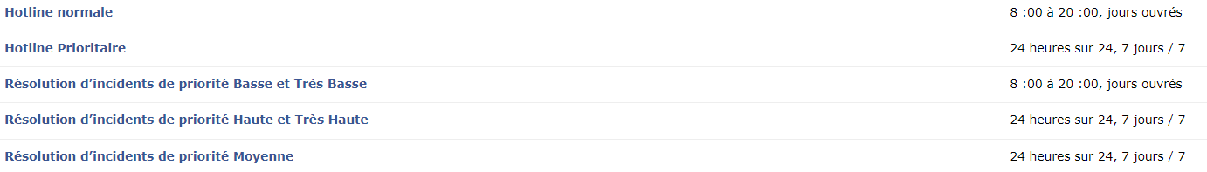

Application : Créer des composants
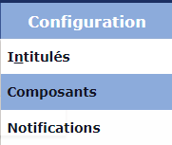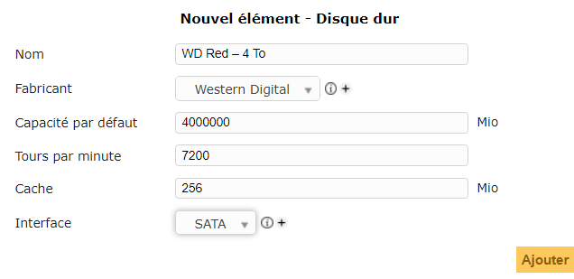
Type de composant – Fabricant - Description
Processeur : AMD - Ryzen 9 5900X
RAM : CORSAIR - Vengeance LPX Black DDR4 8 Go 3200 Mhz
Carte graphique : MSI - GeForce GTX 1050 Ti 4GT LP – 4 Go
Disque dur : Western Digital - WD Red – 4 To – 256 Mo
Boitier : ASUS - ROG STRIX ARION
Alimentation : MSI - MPG A750GF – Gold

Les composants crées pourront être utilisés dans une configuration spécifique ou un gabarit.

Application : Créer les systèmes d’exploitation
Windows 10 – version Famille (64 bits)
Windows 10 – version Professionnel (64 bits)
Linux – version Ubuntu
Linux – version Debian
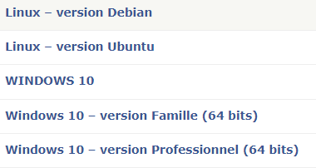
Les systèmes d’exploitations pourront être utilisés dans une configuration.

Application : Créer le réseau et un ou deux domaines
Nom du réseau : XXX
Nom du domaine : YYY

La gestion des utilisateurs.
La notion de profil est un pilier de la configuration de GLPI. C’est elle qui permet de définir les droits accordés aux utilisateurs. Un profil est associé à un utilisateur ou à une entité.
(La notion d’entité permet de définir des groupes très cloisonnés dans une organisation, pour limiter la vision des éléments du parc, aux matériels de chaque groupe. On n’étudiera pas cette notion.)
Il y a 7 profils par défaut :
- Super-Admin : dispose de tous les droits. S’il est supprimé (ou si on lui attribue l’interface simplifiée) l’accès à la configuration de GLPI est définitivement perdu !
- Admin : dispose de tous les droits d’administration de GLPI. (Seules quelques restrictions existent au niveau de la définition des règles et des entités.)
- Supervisor : dispose de droits de lecture pour l’inventaire et de tous les droits sur le traitement des tickets (gestion d’équipe, attribution des tickets…)
- Technicien : dispose de droits de lecture pour l’inventaire et des droits permettant de traiter des tickets.
- Observer : dispose de droits de lecture pour l’inventaire et la gestion, peut déclarer et se voir attribuer des tickets.
- Hotliner : peut saisir et suivre des tickets mais pas d’en être en charge comme un technicien.
- Self-Service : ne dispose que de l’interface simplifiée et non pas de l’interface standard. Ce profil par défaut permet de déclarer un ticket, d’y ajouter un élément de suivi, de consulter la FAQ et de réserver un matériel.

GLPI permet de définir manuellement des utilisateurs. L’un après l’autre, on va définir toutes leurs caractéristiques. C’est ce que nous détaillerons ci-dessous.

Pour Information : Il est possible d’importer les utilisateurs depuis un annuaire. On va sur Configuration>Authentifications externes > Annuaires LDAP. Dans la fenêtre d’ajout qui s’ouvre, il faut indiquer le nom de domaine, les identifiants demandés et l’adresse IP du serveur (ex : 172.31.x.1). Tant que le test de connexion à l’annuaire LDAP ne fonctionne pas, c’est qu’une information est absente ou incorrecte. Sinon la synchronisation peut être effectuée.
Pour importer les utilisateurs, on passe par Administration> Utilisateurs > Liaison annuaire LDAP> Importer de nouveaux utilisateurs.
Il faut compléter les informations sur les utilisateurs importés dans GLPI (adresse mail, salle, téléphone…)

Lorsqu’on crée un utilisateur, on passe par Administration>Utilisateurs et on clique sur l’icône + pour ajouter un utilisateur de GLPI.
Application : Créer un nouveau technicien
Créér un nouvel utilisateur avec toutes vos informations personnelles, en tant que technicien, dans une salle appropriée.
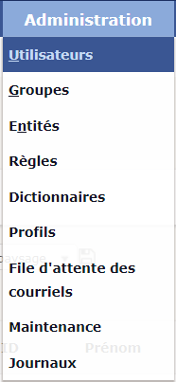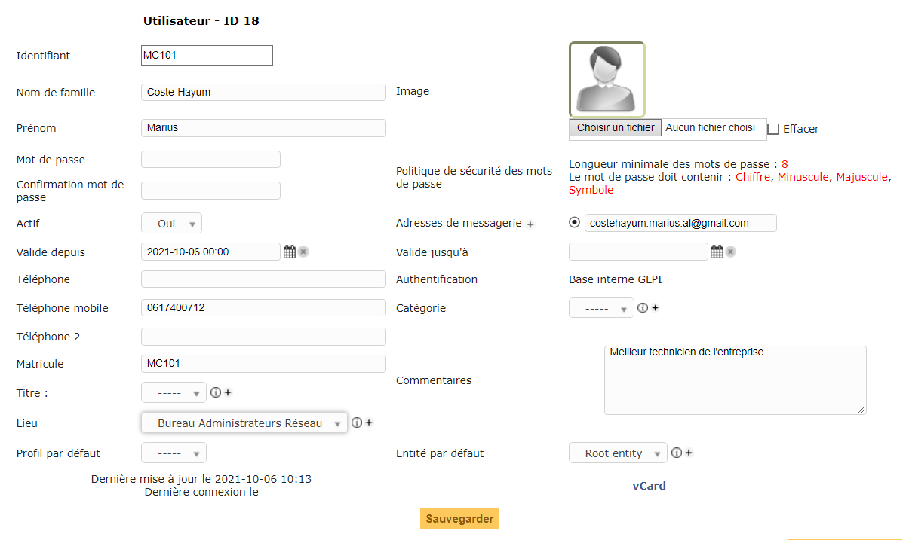

Application : Lister les utilisateurs.
On obtient la liste des utilisateurs. (Avec l’icône, on choisit les rubriques affichées et leur ordre. On peut intervertir le nom et le prénom… En cliquant sur la colonne Nom de famille, on peut choisir de trier la liste sur ce critère.)
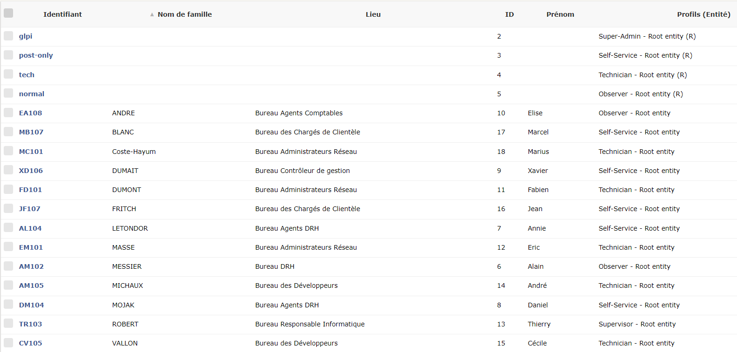
Voici la liste des utilisateurs crées.

Quelques éléments de gestion

Pour fonctionner les différents services de l’entreprise dispose d’un budget. Il s’agit d’une somme allouée pour faire face aux dépenses dans un futur proche. Le responsable financier peut débloquer un budget pour une utilisation bien spécifique ou pour l’ensemble des dépenses de fonctionnement.

Application : Créer un budget
Le responsable informatique vient de recevoir la notification suivante :
Vous disposez d’un budget de 15 000,00 € pour du renouvellement d’équipements informatiques de votre choix. Ce budget doit impérativement concerner du matériel amortissable et non des fournitures. Il est utilisable dès aujourd’hui et doit être utilisé avant le 31/12/2021.
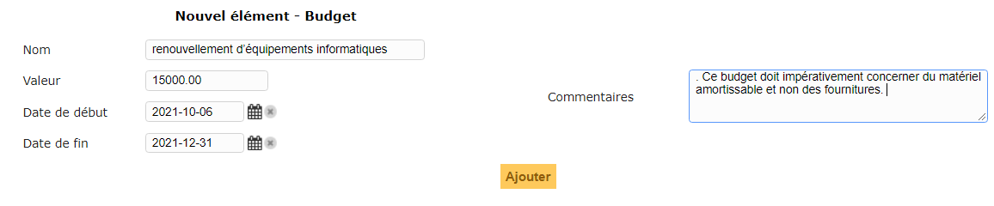

Application : Créer un fournisseur
La société travaille régulièrement avec la société MEGAO, avec qui elle a des accords de paiement.
MEGAO INFORMATIQUE – 5 Rue Charles Cros - Plateau de Lautagne – 26000 VALENCE
Tel : 04-75-784-784 Fax : 04-75-78-47-85

Fondée en 1986 – Effectifs : 20 collaborateurs
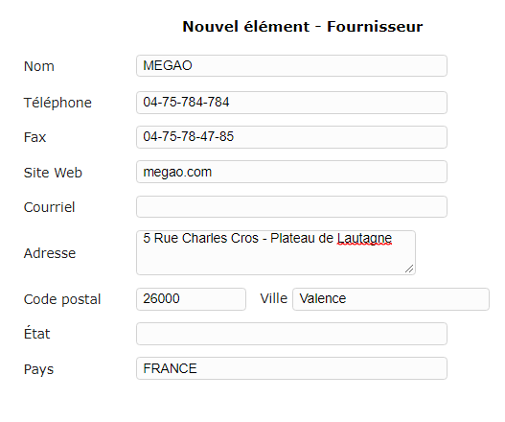
On indique les informations du fournisseur pour pouvoir le contacter si besoin.

La gestion du parc

La gestion des unités centrales
Nous sommes sur le point d’enregistrer des ordinateurs. Nous avons déjà évoqué la notion de gabarit. On commence par définir un gabarit en étant aussi complet que possible ! Le gabarit est le moule à partir duquel on va générer des ordinateurs ayant ces caractéristiques. Plus le gabarit est complet, moins il y aura de travail de définition à faire au niveau de chaque ordinateur.

La notion de gabarit
Lorsque 2 ordinateurs (voire plus) ont une configuration identique, on commence par créer un gabarit d’ordinateur.
On passe par Parc>Ordinateur. Attention ! On clique sur l’icône Gérer Gabarits…( Ne vous trompez pas d’icône !!!) On ouvre la page Gabarits – Ordinateurs avec le bouton Ajouter un gabarit, conformément à l’illustration suivante.

Que définit-on dans un gabarit ? C’est simple ! On enregistre toutes les caractéristiques communes aux ordinateurs de ce type.

Application : Créer le gabarit nommé Poste-Asus-ROG.
On a nommé ce nouveau gabarit. On n’indique pas le lieu (puisque chaque ordinateur sera dans un bureau différent.) De la même façon on ne saisit pas ici le numéro de série ou l’UUID qui sont spécifiques à chaque unité centrale.
On a complété les champs qui contiendront des valeurs identiques pour tous les postes achetés avec les valeurs présentes sur l’illustration. Il faut peut-être utiliser l’icône + pour ajouter une valeur dans une liste.
GLPI permet de générer des numéros automatiques. Le numéro d’inventaire est utilisé par le responsable informatique pour enregistrer ce matériel dans son inventaire. ## correspond à un numéro séquentiel. \Y correspond à l’année.
Validez la création du gabarit.
Il faut valider le gabarit initial pour accéder au menu des fonctionnalités.

Le gabarit décrit des postes Asus ROG ARION, équipés de Windows 10 Professionnel, placé dans le réseau et le domaine créé. Les postes contiendront tous les composants décrits précédemment. Ils seront achetés chez Megao Informatique, grâce au budget alloué. Chaque unité centrale coûte 1085,00 €. La commande n° 203-2021 est passée le 20/09/2021. La livraison a lieu le vendredi 24/09/2021. Elle est accompagnée du bon de livraison n° 5214. La garantie de base est de 12 mois. Elle couvre le remplacement des pièces et la main d’œuvre. Elle n’inclut pas les déplacements sur site. Pour 48 € de plus par UC, on a souscrit une extension de garantie de 6 mois. Les postes seront installés le lundi 27/09/2021. L’amortissement pratiqué est linéaire sur 3 ans.
Il est intéressant de générer les numéros d’inventaire pour la gestion comptable des postes.
Tous ces postes seront équipés de Microsoft Office 365 et de GLPI.
Chaque poste de ce type comporte un port réseau nommé RJ45-1.
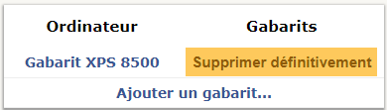
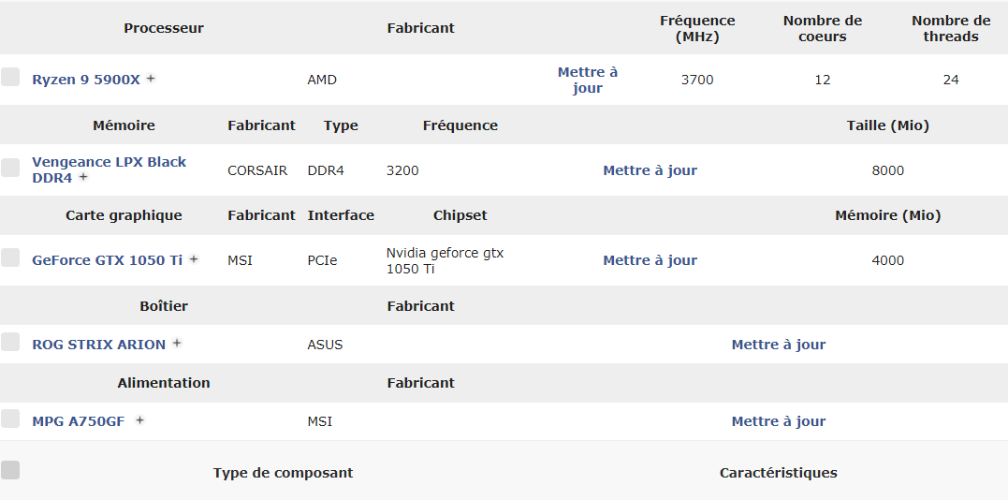

Voici les composants présents dans le gabarit, on n’aura donc pas besoin de les renseigner pour chaque poste.

Commentaire : Plus un gabarit est précis, plus il est efficace pour créer tous les matériels individuels correspondants. Une fois que les matériels individuels sont créés, si on a oublié de renseigner une information dans le gabarit, il faut aller modifier chaque matériel individuel !
A l’inverse, il ne faut pas mettre dans le gabarit des informations qui relèvent de chaque poste. Ainsi, l’utilisateur n’a pas été renseigné ici. Il le sera au niveau de chaque poste affecté à un utilisateur.

La gestion des postes.
Application : A l’aide du gabarit créé précédemment, enregistrez 3 postes achetés.
Ces 3 postes sont affectés à Alain MESSIER, André MICHAUx et au technicien nouvellement créé. Le bon de livraison contient les numéros de série suivants : HKJ93HB410001D2V, HKJ93HA42997F3X et HKQ93HB11565A2A pour les 3 postes achetés. 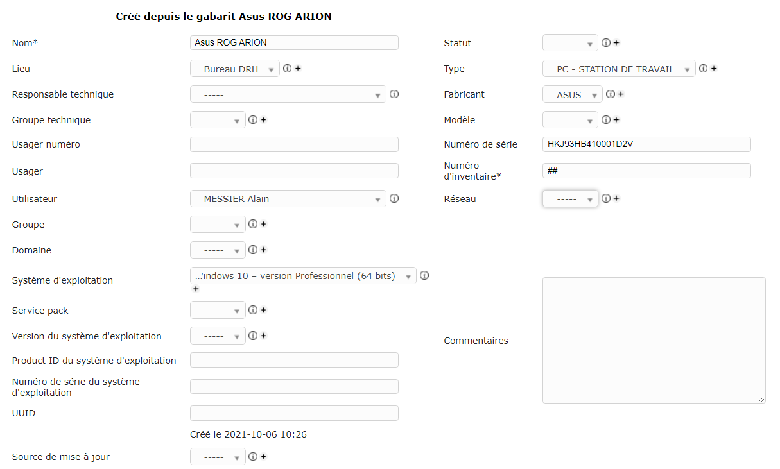

Exemple d’un gabarit adapté à un utilisateur.

La gestion des moniteurs
Le principe du gabarit pour les moniteurs, est le même que celui du gabarit pour les ordinateurs. Comme les écrans des 3 nouveaux postes sont identiques, on va commencer par générer un gabarit.

Application : Générer le gabarit d’un moniteur.
L’écran ASUS LED VG 248 QE est un écran fabriqué par ASUS – Diagonale : 24’’ (61cm) – Format : large (16 :9)
Définition : 1920 X 1080 (Full HD) –Port HDMI/DVI/VGA/Display Port
Numéro d’inventaire <MONITEUR##-\Y>
Les moniteurs ont été commandés, livrés et installés aux mêmes dates que les unités centrales. (Leur prix a été intégré au prix de l’UC, il sera donc de 0 €).
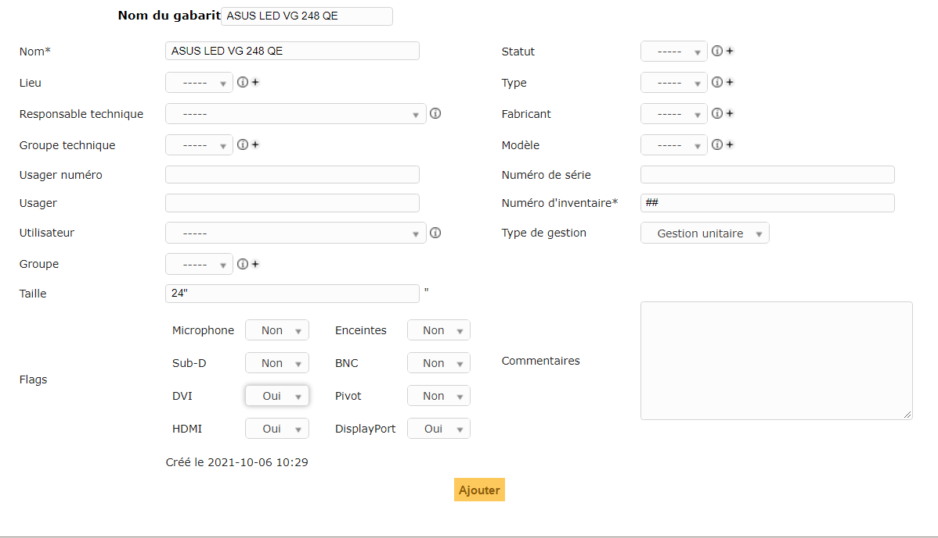

Application : Créer 3 moniteurs en partant du gabarit précédent.
Chaque moniteur est caractérisé par un numéro de série unique. (AZS-1587-5878-3487A, AZS-1587-5878-5471A et AZS-1587-5878-7894A)
Affecter chaque moniteur à une des unités centrales précédemment créées : On dispose de la possibilité de le connecter à un ordinateur.
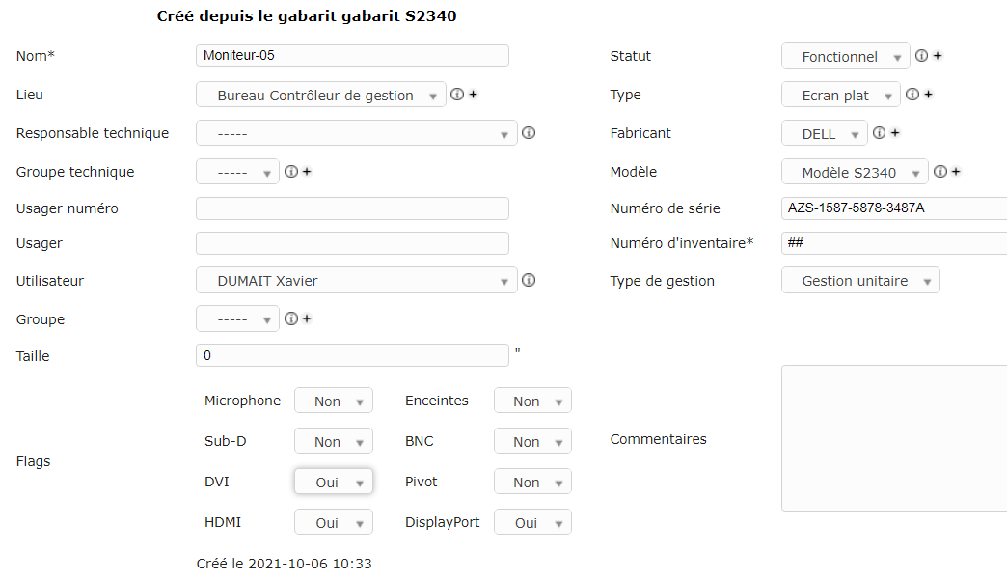

Si la connexion s'est bien déroulée, lorsque vous allez voir le profil de l'ordinateur, dans connexions, une référence au moniteur est apparue.

La gestion des connexions réseaux
Application : Générer le gabarit d’un commutateur.
On passe par Inventaire>Réseaux et on crée le gabarit d'un commutateur Cisco. Le fabricant est CISCO System Inc., le modèle est Catalyst 6500 serie switches, le numéro automatique d’inventaire est <COMMUT###\Y>. Les commutateurs de ce modèle possèdent 24 ports numérotés de 00 à 23.
(On ne gère pas les informations financières.)
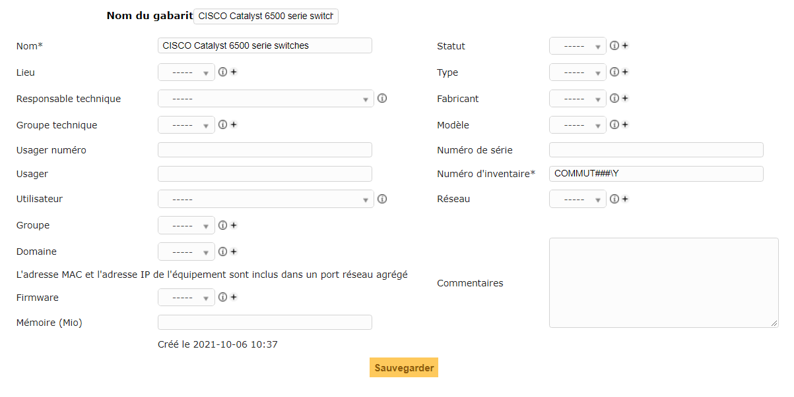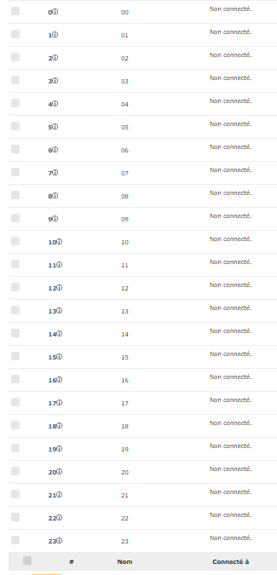

Application : Après avoir créé le gabarit, on crée 2 commutateurs à partir de ce modèle.
Il faut créer 2 commutateurs (COMMUT01-CISCO et COMMUT02-CISCO).
Vous constaterez que les commutateurs sont créés avec leurs 24 ports.
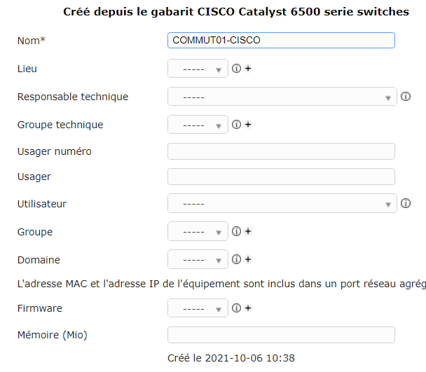

Application : Créer les connexions réseau.
Depuis le port RJ45-1 de chaque poste, part un câble qui est relié à une des prises réseaux, murales de la salle. De cette prise murale part un câble qui est relié à un port d’un des 2 commutateurs.
Cette chaîne de connexion doit être correctement créée.

La gestion des réservations de périphériques

GLPI permet de gérer les réservations de certains matériels.
Application : Créer un vidéoprojecteur dans les périphériques avec les caractéristiques suivantes :
EPSON 3LCD – numéro de série : 1239-A54C-932B-45AA-6682 – statut : disponible – numéro d’inventaire : VIDEO01-2021 – il est rangé dans le bureau de la DRH. Sa gestion est assurée par Alain MESSIER. Il a été commandé à la CAMIF le 21/04/2021 pour un prix hors taxe de 750,00€. Il a été livré le 06/05/2021 et utilisé pour la première fois le 10/05/2021. Il est garanti 12 mois et une extension de garantie d’un an a été souscrite pour 50,00€. L’extension pièces et main d’œuvre se fait en atelier (pas sur place). Il faut envoyer le vidéoprojecteur en cas de problème. Il a été acheté sur le budget de communication interne, qui est une enveloppe de 5.000,00€, fixé le 15/01/2021, utilisable avant le 31/12/2021.
(La CAMIF est située zone artisanale Le Généteau Chauray - 79000 NIORT Tel 0 820 20 10 00 Fax 0 800 34 30 30 Site internet : www.camif-collectivites.fr avec comme descriptif :
Spécialiste des établissements scolaires, de santé et administrations, collectivités locales et associations.)
Il faut indiquer dans Réservations, que cet équipement peut être réservé.

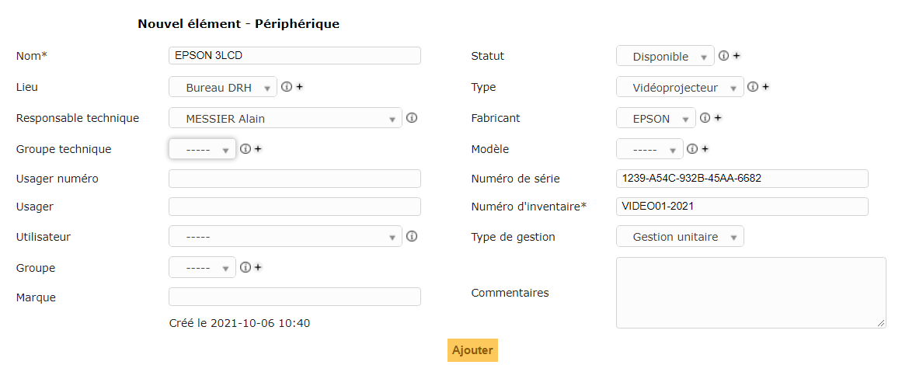

La Gestion des imprimantes

Dans un premier temps, vous allez devoir chercher la description d’une imprimante à jet d’encre et d’une imprimante laser. Vous fournirez leur description
Attention ! Il faut également que vous trouviez les références des cartouches de ces deux imprimantes.

Puisque ces deux imprimantes sont achetées en un seul exemplaire, vous pouvez les enregistrer dans l’inventaire à partir d’un gabarit vide.
L’imprimante à jet d’encre sera connectée en local au poste d’Alain MESSIER.
L’imprimante laser sera placée dans le Bureau des Chargés de Clientèle et connectée à une prise réseau murale. (De là elle sera reliée à un port de l’un des commutateurs créés.)

Vous montrerez bien dans votre compte-rendu, la différence entre les deux modes de connexion.

Application : Créer l’imprimante à jet d’encre connectée à un poste local.
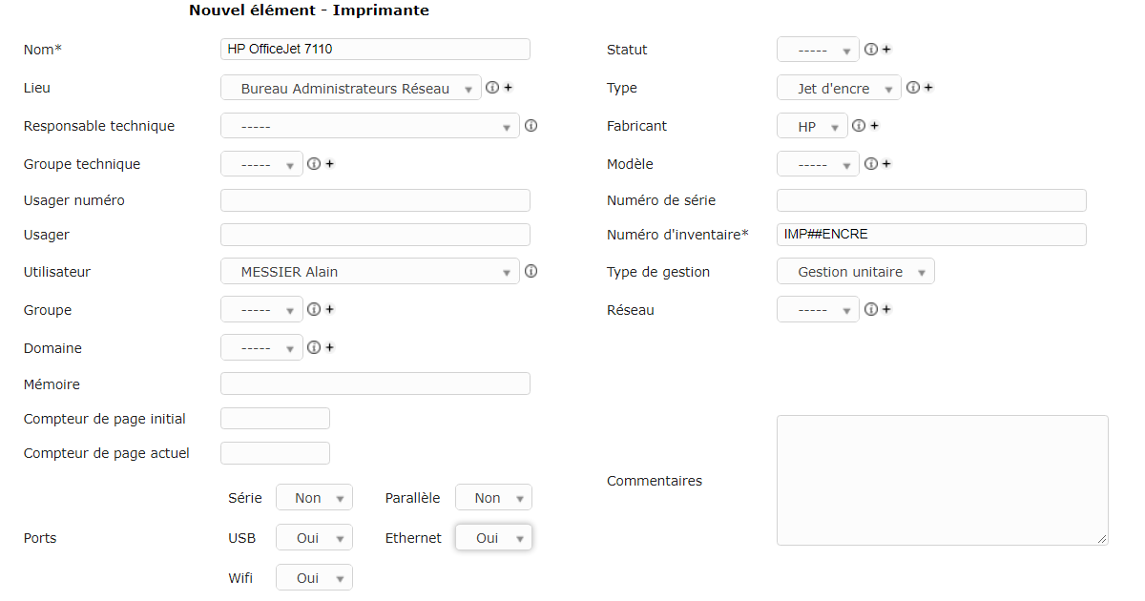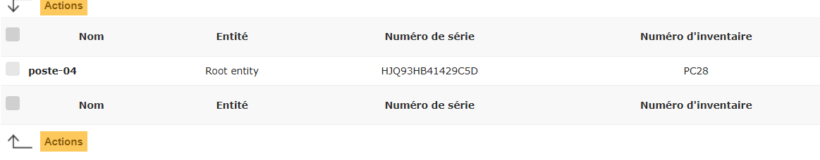

CONCLUSION

L’utilisation que nous avons illustrée ici était entièrement manuelle. Néanmoins GLPI peut être associé à Fusion Inventory et mettre en œuvre des remontées automatiques d’informations sur les postes présents sur le réseau. Si on utilise GLPI de cette façon il faut maîtriser les informations remontées par Fusion Inventory, pour ne sélectionner que les données pertinentes.

De nombreux plugins viennent compléter le noyau de base de GLPI. Encore faut-il trouver le plugin adapté à nos besoins et compatible avec la version de GLPI. L’installation d’un plugin se fait en passant par Configuration

